Конспект за провеждане на изпит по
Право на държавната служба

I. Обща информация
Специалност | Право
Форма на обучение | Редовна и задочна
Вид на дисциплината | Задължителна
Водещ преподавател | Доц. д-р Богдан Йорданов
Продължителност на учебния курс | Един семестър
Аудиторна заетост | Лекции и упражнения
Оценяване по време на учебния курс (текущо оценяване)* | Да
Наличие на условия за допускане до изпит на редовната изпитна сесия** | Да
Брой часове за самостоятелна подготовка | -

II. Тематично съдържание на учебния курс
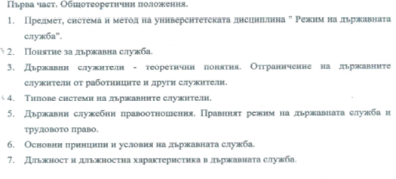
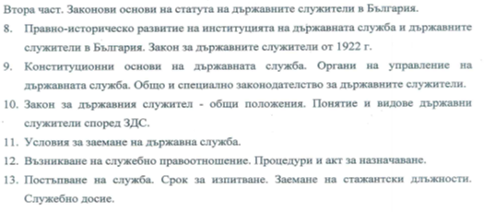
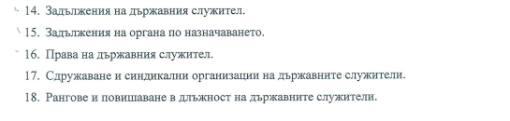
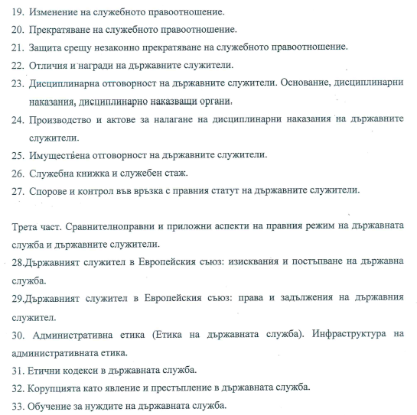

III. Материали за самостоятелна подготовка
Основни:
- Богдан Йорданов, Държавният служител – теоретични концепции, анализ, съдебна практика, Сиела, 2005
- Къндева Емилия, Богдан Йорданов, Правен режим на държавната служба, Сиела, 2003
- Къндева Емилия, Публична администрация, Сиела, 2002;
Закони:
- Закон за държавния служител;
- Закон за администрацията;
Допълнителни:

1.Костов, Димитър, Държавна служба, Сиби, 2002
2.Стайнов Петко, Чиновническо право, София, 1936 г.
3.Балабанова Хр., Държавните служители в законодателството на Република България, С. 1994
4.Къндева Емилия, Принципи и стандарти на държавната служба в европейското право, сп. Право без граници бр.1-2/2001

Закони:
1.Закон за държавните служители от 1922 г. , ДВ бр.243 от 28 януари 1922, изм. И доп. 1929, 1932 и 1936 г.

IV. Изпитване и оценяване
1. Текущо оценяване
На студентите се поставят задачи под формата на тематични казуси за изпълнение, както по време на семинарните занятия, така и за самостоятелна подготовка. Текущите оценки, които се поставят върху изпълнените тематични казуси, се взимат под внимание от страна на титуляра на дисциплината при формиране на крайната оценка получена от студента при явяването му на изпит по дисциплината: „Право на държавната служба“. Оценката се формира по следния начин: 70% се формират въз основа на показаните знания от страна на студента при провеждане на писменият изпит, курсов проект или решаване на тематични казуси (поставен по време на семинарните занятия) – 20%, аудиторно присъствие –10% .

2. Условия за допускане до изпит на редовната сесия
Едно от двете: 1. Миниум 50 % присъствия на семинарните занятия или 2. Изпълнение на задачите от задължителното текущо оценяване

3. Форма и процедура на изпита
Изпитът е писмен. Студентите трябва да развият два самостоятелни въпроса от съответните дялове на конспекта.

4. Критерии за оценяване
За успешното полагане на изпита е необходимо, студентите да са развили писмен отговор и по двата поставени въпроса. Въпросите обхващат различните дялове от дисциплината и в този смисъл развиването само на един от тях, води до презумцията за непознаване на цял дял от дисциплината и не може да формира крайна оценка за успешно полагане на изпита. Задължително условие е, изложението да е конкретно по зададената тема, а развиването на поставените въпроси да се придържа към основата на преподадения по време на лекционният курс материал. Преподавателят си запазва правото да зададе допълнителни въпроси на студента, за формиране на крайната оценка.

5. Особени изисквания
1.Миниум 50 % присъствия на семинарните занятия, както и изпълнение на задачите от задължителното текущо оценяване.

Правила за организация на учебната дейност в специалността „право“ на Юридическия факултет на ПУ “Паисий Хилендарски“

* Чл. 14. (1) Текущото оценяване е задължително за всички учебни дисциплини, по които се провеждат семинарни занятия. То се осъществява в рамките на семинарните занятия при предварително разработена система за текущо оценяване, която се оповестява в конспекта по чл. 18.
(2) При оповестяване на системата за текущо оценяване по предходната алинея задължително се посочват и минималните изисквания относно изпълнението на условието по чл. 9, ал. 2, буква „б“ от настоящите правила.
(3) Текущите проверки на резултатите от обучението в съответните учебни курсове се насрочват от преподавателя, водещ семинарните занятия, съобразно предвиденото в учебната програма и хода на учебните занятия.
(4) При насрочване на текущи проверки студентите се уведомяват предварително, в разумен срок, за обхвата на учебния материал и критериите за оценяване.

** Чл. 9. (1) Студентите участват в учебния процес посредством изпълнението на аудиторни и извънаудиторни дейности съобразно учебните програми на отделните учебни курсове.
(2) В учебните курсове, за които в учебния план е предвидено провеждането на семинарни занятия, участието на студентите в учебния процес не се зачита, в случай че не е изпълнено поне едно от следните условия: а) присъствие на най-малко половината от общия брой на проведените семинарни занятия; б) успешно изпълнение на задачите от задължителното текущо оценяване по чл. 14, ал. 2.
(3) При незачитане участието на студентите в обучението те не се допускат до оценяване на редовната изпитна сесия.

